МДОУ «Детский сад № 95»
Материал для занятий с детьми дома
по тематической неделе «Космические просторы».
(подготовительная группа)
Автор – составитель: Никитина В.А
- Чтение стихотворений о космосе.
Над Землёю ночью поздней,  Только руку протяни,  Ты ухватишься за звёзды:  Рядом кажутся они.  Можно взять перо Павлина,  Тронуть стрелки на Часах,  Покататься на Дельфине,  Покачаться на Весах.  Над Землёю ночью поздней,  Если бросить в небо взгляд,  Ты увидишь, словно гроздья,  Там созвездия висят.  Над Землёю ночью поздней,  Только руку протяни,  Ты ухватишься за звёзды:  Рядом кажутся они.  Аркадий Хайт | Космос  Синее небо открыло  Жёлто-оранжевый глаз.  Солнце - дневное светило  Ласково смотрит на нас.  Кружится плавно планета  В зыбком мерцанье огней.  В Космосе где-то комета  Следом стремится за ней.  Рвётся с орбиты Меркурий,  Хочет Венеру обнять.  Этим магнитные бури  Может Меркурий поднять.  Дальние звёзды мигают,  Что-то сигналя Земле.  Чёрные дыры зияют  Вечной загадкой во мгле.  Братья по разуму. где вы?  Где дожидаетесь нас?  Может в созвездии Девы,  Может в созвездьи Пегас?  Н. Цветкова
Юрий Гагарин  В космической ракете  С названием «Восток»  Он первым на планете  Подняться к звездам смог.  Поет об этом песни  Весенняя капель:  Навеки будут вместе  Гагарин и апрель.  В. Степанов | 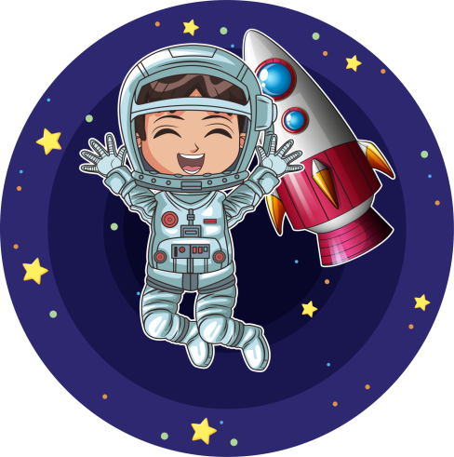
- Произведения для чтения.
- Кир Булычев «Тайна третьей планеты»
- Николай Носов «Незнайка на Луне»

- Загадки про космос.
По тёмному небу рассыпан горошек
Цветной карамели из сахарной крошки,
И только тогда, когда утро настанет,
Вся карамель та внезапно растает.
(Звёзды)
Из какого ковша не пьют, не едят, а только на него глядят?
(Созвездия: Большая Медведица или Малая медведица)
Ни начала, ни конца,
Ни затылка, ни лица.
Знают все: и млад, и стар,
Что она – большущий шар.
(Земля)
В дверь, в окно
Стучать не будет,
А взойдет
И всех разбудит.
(Солнце)
Обгоняя ночь и день, вкруг земли бежит олень.
Задевая звезды рогом, в небе выбрал он дорогу.
Слышен стук его копыт, он Вселенной следопыт.
(Спутник)
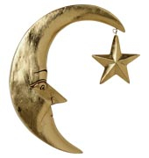
У бабушки над избушкой
Висит хлеба краюшка.
Собаки лают, достать не могут.
(Месяц)
В космосе сквозь толщу лет
Ледяной летит объект.
Хвост его - полоска света,
А зовут объект…
(Комета)
Чудо – птица, алый хвост,
Прилетала в стаю звезд.
(Ракета)
Это что за потолок?
То он низок, то высок,
То он сер, то беловат,
То чуть-чуть голубоват.
А порой такой красивый -
Кружевной и синий-синий! (Небо)
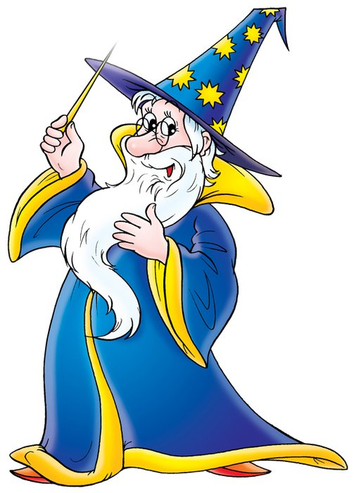
- Разучиваем физкультминутку.
На луне жил звездочёт — (Смотрят в телескоп)
Он планетам вёл учёт: (Показывать в небо рукой)
Меркурий — раз, (Описать круг руками)
Венера - два- (Хлопок)
Три — земля, четыре — Марс, (Присесть)
Пять — Юпитер, шесть — Сатурн, (Наклон вправо-влево)
Семь — Уран, восемь — Нептун, (Наклон вперёд, прогнуться назад)
Девять — дальше всех — Плутон, (Прыжок)
Кто не видит — выйди вон! (Развести руки в стороны)
- Разучиваем пальчиковую гимнастику.
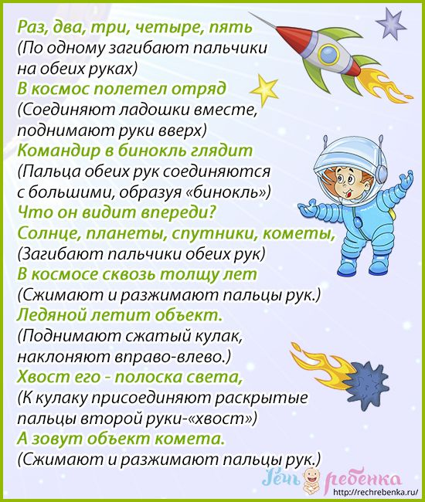

- Космическая викторина
- Единственная звезда солнечной системы. (солнце)
- Летательный аппарат с реактивным двигателем. (ракета)
- Человек, совершающий полет в космосе. (космонавт)
- Небесное тело, светящееся собственным светом. (звезда)
- Самая дальняя от солнца планета. (Нептун)
- Самая крупная планета в Солнечной системе. (Юпитер)
- Седьмая по удаленности от солнца планета.(Уран)
- Планета, названная в честь древнеримского бога войны. (Марс)
- Планета, на которой мы живем. (Земля)
- Прибор для астрономических наблюдений. (телескоп)
- Самая близкая к солнцу планета. (Меркурий)
- Планета с гигантскими кольцами. (Сатурн)
- Естественный спутник нашей планеты. (Луна)
- Первый человек, совершивший полет в космос. (Гагарин)
- Самая яркая и горячая планета. (Венера)
- Как называется звездная система? (Галактика)
- Какого числа отмечается день космонавтики? (12 апреля)
- Какие звери летали в космос до людей и благополучно вернулись? (Белка и Стрелка)

- Графический диктант «Ракета».
Инструкция: Сейчас мы с тобой будем рисовать по клеточкам. Для этого нужно внимательно слушать меня, я буду говорить, на сколько клеточек и в какую сторону ты должен проводить линию. Проводится только та линия, которую я скажу. Следующую линию надо начинать там, где кончается предыдущая, не отрывая карандаша от бумаги. Будем начинать от красной точки.
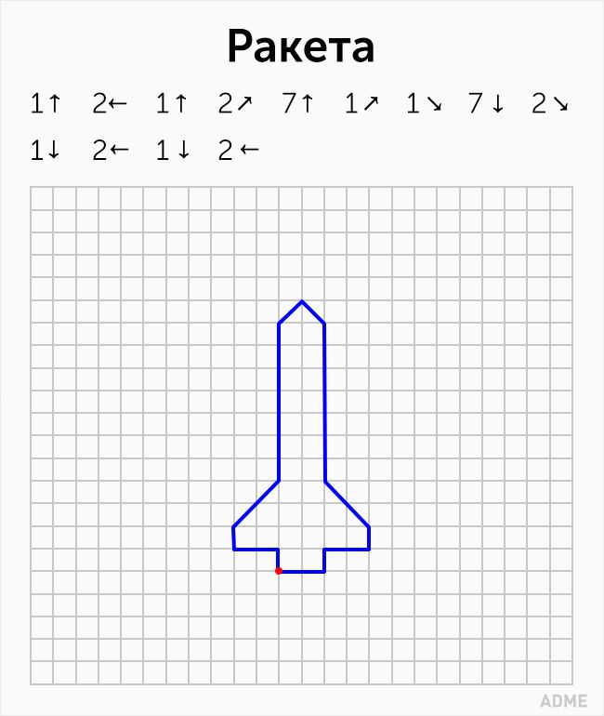

- Конструирование из бумаги «Ракета»

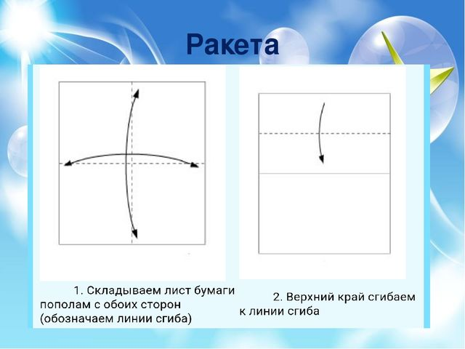
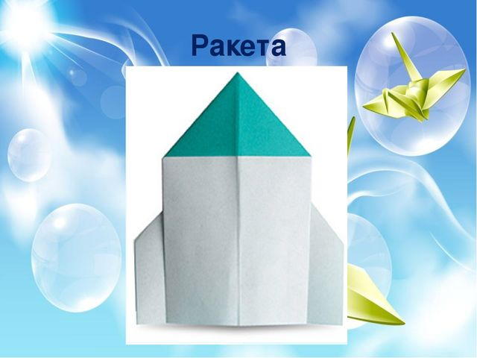

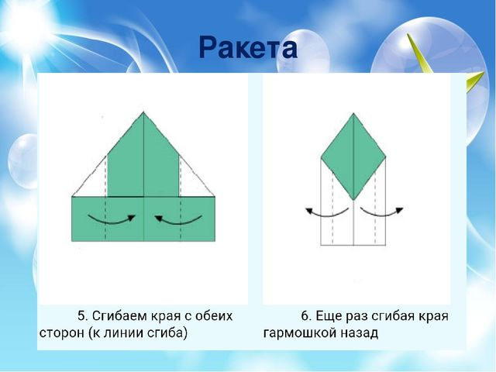
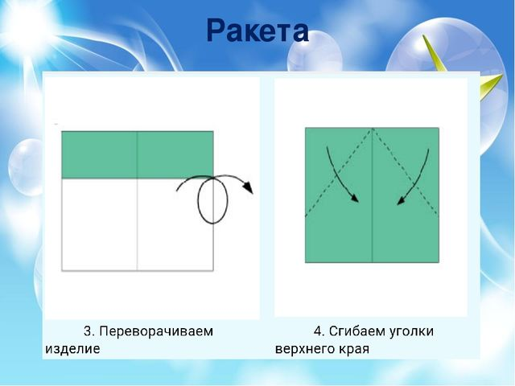

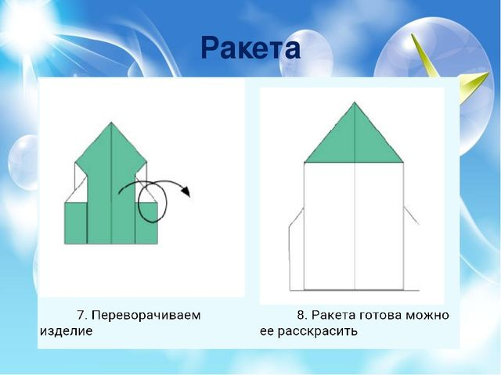

Интернет - источники

- Международный образовательный портал https://www.maam.ru/
- Социальная сеть работников образования https://nsportal.ru/
- Ведущий образовательный портал России ИНФОУРОК https://infourok.ru/

